Bonjour, cela fait environ 60 ans que les buses sont en place ! En 1959 l’actualité était orientée sur la catastrophe du barrage de Malpasset. Vu l’ampleur de ce désastre, qui a fait des centaines de morts, et des milliers de tête de bétail et d’animaux, ainsi que des dégâts matériels phénoménaux ! Ceci pour dire que la Brague n’a pas était en reste, du pied du village jusqu’à perte de vue, l’eau avait envahie toute la plaine. Ce petit fleuve côtier avait une fois de plus fait valoir son caprice. En décembre 1959, ce n’est pas l’ouvrage de l’autoroute qui est mit en cause, c’est le chemin de fer en priorité, avec sa digue de surélévation des voies, ainsi que l’étranglement de l’embouchure de la Brague, renforcé par la réalisation de la N7.

Le 24 janvier 1872 : La catastrophe ferroviaire de La BRAGUE

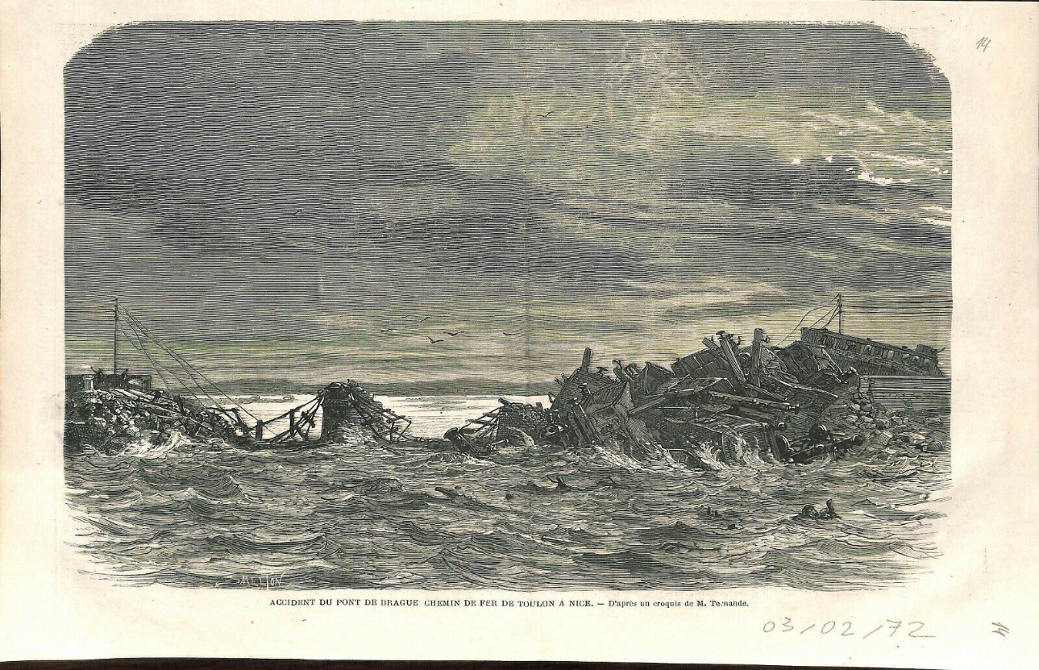

Un pont présenté comme indestructible !? C’était sans connaitre ce petit fleuve que l’homme voulait domestiquer !? L’histoire n’est elle pas une référence à ne pas négliger ? Autrefois, la Brague en son embouchure se créait son chemin, selon la force et la direction du vent, en éclatant l’entrave que formaient les galets, elle bénéficier également d’un vaste réseau d’écoulement autre que son lit.

La démocratisation de l’automobile a amené l’état à construire des autoroutes, avec déclarations d’intérêt publique, cela offre certain avantage ! Comme celui de priver un cours d’eau de son lit mineur, sans se soucier de celui intermédiaire et encore moins de son majeur. Article L.215-14 du Code de l’Environnement et l’Article L210-1 ainsi que (Articles L211-1 à L211-14) sont peut-être à faire valoir pour la suppression des buses, qui avec la surélévation des voies de circulation de l’autoroute transforme tous les terrains en amont, majoritairement biotois en un vaste bassin de rétention d’eau, inondant ce secteur par reflux pendant des décennies. Aujourd’hui l’urbanisation incontrôlée a transformée la Brague en un réseau d’eau pluviale régulièrement saturé. La saturation occasionnellement constatée, n’a pas empêcher de donner des autorisations de diverses constructions, et lotissement en zones inondables, agrémentée par la suppression de plusieurs aménagements d’écoulements, et même d’étangs. La construction du bassin de rétention des Combes, ne pouvait déjà plus répondre à une efficacité appréciable, cela s’est vérifiée. L’enlèvement des buses, n’empêchera plus, j’ai bien peur les inondations, mais cela laissera passer les alluvions, et redonnera de la vie en ce lieu. La société d’autoroute investie des millions dans des ouvrages pour des passages d’animaux, alors pourquoi pas ici où des vies humaines sont en jeu, et leurs biens menacés. Malpasset, une fatalité ? Le Feu de 1969 aussi ?